

7 Alat pemodelan proses bisnis

William Chandra - 51018021



March 29, 2021

STMIK KHARISMA MAKASSAR

ANALISIS PROSES BISNIS



# Microsoft Visio



Microsoft Visio adalah alat software yang berfungsi untuk membuat beragam dokumentasi tentang analisa proses bisnis, diagram bisnis, jadwal proyek, dan lain lain. Dalam software ini telah disiapkan beberapa template, bentuk-bentuk serta fasilitas tambahan untuk mendesain/menggambar agar dapat menghasilkan diagram-diagram teknis dan bisnis yang efektif.

## Kelebihan Microsoft Visio

1. Tools-tools mudah dipahami
2. Penggunaannya mudah
3. Banyak pilihan gambarnya

## Kekurangan Microsoft Visio

1. Instalasinya rumit
2. Sedikitnya video bimbingan/tutorial
3. Software berbayar (Sekitar Rp78000 untuk 1 user/bulan untuk plan 1, dan Rp234600/bulan untuk plan 2)

# Visual Paradigm

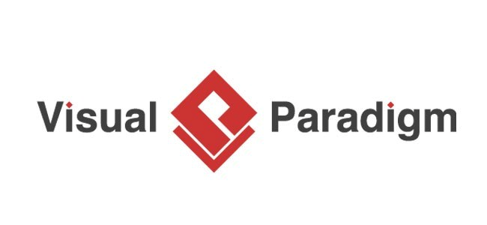

Visual Paradigm adalah sebuah model software dengan sistem visualisasi yang digunakan dalam membuat desain UML, Memungkinkan model yang telah dibuat dapat digunakan sebagai representasi proyek-proyek lain yang dilengkapi dengan beberapa fitur yang ada di dalamnya sampai pada menganalisa sebuah proyek yang akan dikerjakan. Diagram dapat disusun sedemikian rupa sehingga bisa dipusatkan menjadi proyek per proyek yang saling berkaitan. Hal ini dapat juga membantu memisahkan terhadap pekerjaan proyek hingga level terkecil. Proses pembuatan desain UML ini akan sangat membantu dalam proses pengembangan perangkat lunak. Visual Paradigm mendukung bahasa pemodelan standar seperti UML, SysML, XMI, BPMN, dan lain lain.

Visual Paradigm juga dapat berjalan pada Eclipse / NetBeans / Visual Studio. Sehingga hal ini memungkitkan kita untuk melakukan desain perangkat lunak serta implementasinya dalam lingkungan sesuai kebutuhan kita.

## Kelebihan Visual Paradigm:

1. *Cross-platform* Windows, Mac OS, dan Linux
2. Mudah dalam penggunaan. Pada saat pembuatan proyek baru
3. Memiliki fitur *reverse engineering*
4. *Interoperability*, Hasil project dari software UML lain dapat dibuka di Visual Paradigm
5. Memiliki fitur *error checker*, jadi ketika diagram belum sesuai standar UML, Visual Paradigm akan langsung membuat garis merah pada diagramnya.

## Kekurangan Visual Paradigm:

1. Aplikasi ini tidak dapat meng-*generate* code dari pemodelan yang telah dibuat (khusus untuk versi Community Edition). Fitur generate code ini hanya dapat digunakan dengan versi professional.

# Enterprise Architect

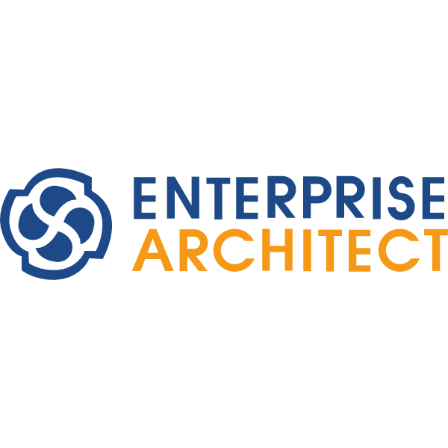

Software ini merupakan sebuah platform visualisi dalam merancang serta membangun sistem perangkat lunak, untuk pemodelan proses bisnis, dan lebih umumnya untuk tujuan pemodelan. Enerprise Architect adalah alat software yang sangat maju yang mencakup seluruh aspek dari awal siklus pengembangan, memberikan penelusuran secara detail atau penuh dari mulai dari tahap mendesain hingga mengontrol perkembangan, pemeliharan, pengujian dan perubahan kontrol.

## Kelebihan Enterprise Architect

1. Memastikan pengguna untuk dapat memvisualisasikan, menentukan, membangun, hingga mendokumentasikan bentuk sebuah sistem bisnis.
2. Mencakup semua aspek mulai dari siklus pengembangan, memberikan penelusuran scara mendetail.
3. Mendukung pembuatan keputusan, system development, dan (in/out) sourcing
4. Mengatur IT portofolio
5. Menyampaikan blueprint untuk perubahan/migrasi serta menyampaikan *insight* dan *overview* atas bisnis dan IT
6. Membantu mengatur kompleksitas, dan membantu mempengaruhi merger dan akuisisi

## Kekurangan Enterprise Architect

1. Diproses untuk pemerintahan yang besar
2. Memisahkan perhatian terhadap teknologi yang selaras dengan pengembangan bisnis dan strateginya
3. Penggunaan bahasa pada aplikasi ini tidak umum, sehingga dapat menyulitkan pengguna

# Bizagi Process Modeler

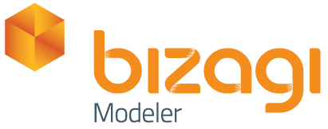

Software ini merupakan software suite dengan dua gabungan produk komplementer, yaitu proses modeler dan suite BPMN. Proses modeler ini digunakan untuk diagram, document dan mensimulasikan proses dengan memanfaatkan BPMN (Business Process Modeling Notation).

## Kelebihan Bizagi Process Modeler

1. Dapat terhubung dengan database
2. Dapat digunakan untuk mengotomatisasi proses yang kompleks
3. Instalasi mudah
4. Software yang gratis dan mudah digunakan

## Kekurangan Bizagi Process Modeler

1. Harus Terkoneksi dengan internet untuk proses instalasinya, karena terdapat SQL Server yang harus terinstal otomatis apabila terkoneksi dengan internet.
2. Belum ada pengawasan terhadap pengiriman data

# ARIS Express

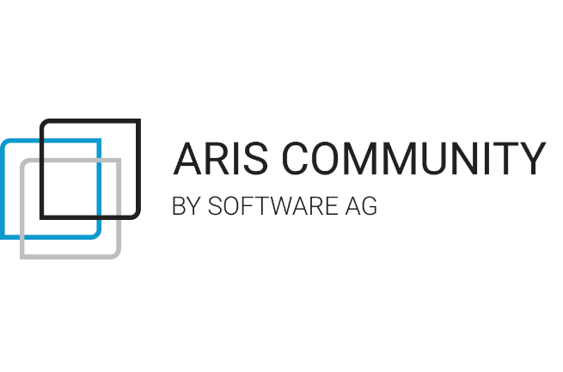

ARIS Express merupakan perangkat lunak pemodelan dalam analisis dan manajemen proses bisnis. Aplikasi ini mendukung notasi pemodelan yang berbeda seperti BPMN 2, Event Process Chain (EPC), bagan organisasi, landscape process, whiteboard, dan lain lain.

## Kelebihan ARIS Express

1. Pengguna dapat membuat diagram yang berisi jumlah objek pemodelan yang tidak terbatas
2. ARIS Express menyediakan beberapa fitur penting, yang tidak dapat ditemukan pada aplikasi pemodelan yang lain.
3. ARIS Express dapat meng-*export* diagram ke format yang berbeda seperti: PDF, JPEG, PNG, EMF, ADF, dsb.

## Kekurangan ARIS Express

1. Aplikasi ini tidak menggunakan database center untuk penyimpanan model, melainkan setiap diagram disimpan dalam file ADF.
2. Pada startup awal, pengguna harus memasukkan akun ARIS Community yang valid untuk menggunakan aplikasi.
3. Aplikasi ini secara resmi hanya dapat dibuka dengan OS Windows.

# Altova

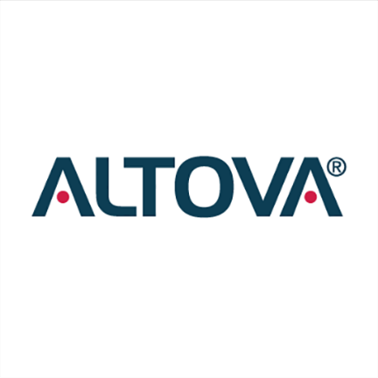

Altova merupakan sebuah perusahaan pengembang perangkat lunak komersil XML, database, UML, dan pengembangan data terpadu. Contoh perangkat lunak Altova mencakup editor XML, XMLSpy, dan MapForce dan alat pemetaan data.

## Kelebihan Altova

1. XML Spy memberikan pengembang alat yang mereka butuhkan untuk membangun aplikasi yang paling canggih dengan desainer skema grafis, pembuatan kode, konverter file, debugger, dan profiler untuk bekerja dengan XSD, XLST, XQuery, XBRL, JSON, dan masih banyak lagi.
2. Mendukung BPMN 1.0 dan BPMN 2.0
3. Diagram dan elemen BPMN termasuk dalam dokumentasi proyek otomates
4. Elemen dapat ditugaskan ke lapisan diagram dan dilihat atau disembunyikan secara selektif

## Kekurangan Altova

1. Beberapa fitur yang tersedia harus dibeli, serta untuk versi Altova Professional tidaklah gratis
2. Pemetaannya hanya bekerja jika Anda mengetahui jumlah kolom di tabel sumber Anda.

# Activiti

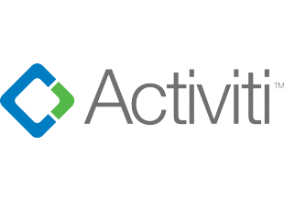

Activiti adalah Business Process Management yang telah teruji. Organisasi di seluruh dunia bergantng pada platform open source dalam berbagai situasi yang menuntut. Ini mendukung standar terbuka dengan BPMN dan DMN sehingga Anda dapat membuat proses yang sesuai dengan keinginan Anda.

## Kelebihan Activiti

1. Activiti menempatkan kekuatan BPM di tangan pengembang dengan API yang praktis.
2. Lebih mdah mengelola sistem eksternal dan timer
3. Kita mendapatkan fitur business intelligence dan audit log secara gratis
4. Activiti Memastikan bahwa kita dapat dengan mudah menautkan java atau scripting untuk pekerjaan yang lebih baik dilakukan dalam bahasa lain.

## Kekurangan Activiti

1. Pengguna harus memasukkan akun untuk menggunakan aplikasi
2. Activiti didasarkan pada pengalaman alur kerja mereka dengan jBPM, namun meruakan basis kode baru, tidak berdasarkan kode jBPM sebelumnya

# Draw.io



Draw.io adalah alat online gratis yang mengisi celah di pasar ketika datang ke perangkat lunak seni. Draw.io dirancang khusus untuk membuat hidup mudah bagi siapa saja yang ingin membuat diagram langsung ditempat. Muncul dengan berbagai alat yang akan memungkinkan Anda dengan cepat memasukkan bentuk ke diagram.

## Kelebihan Draw.io

1. Cara Sederhana namun efisien untuk membuat diagram
2. Gratis digunakan

## Kekurangan Draw.io

1. Kekurangan unsur-unsur yang mencolok dari program seperti PowerPoint
2. Opsi yang lebih canggih mungkin akan sulit dipahami